我校召开2025年春季退役复学学生欢迎仪式暨座谈交流会

4月17日下午，我校召开2025年春季退役复学学生欢迎仪式暨座谈交流会，热烈欢迎6名2025年春季退役士兵重返大学校园。学生工作部（处）部（处）长李帅、副部（处）长于峰、军政科工作人员、6名2025年春季退役复学学生及其主管辅导员老师、大学生国防军事协会学生干部代表参加会议。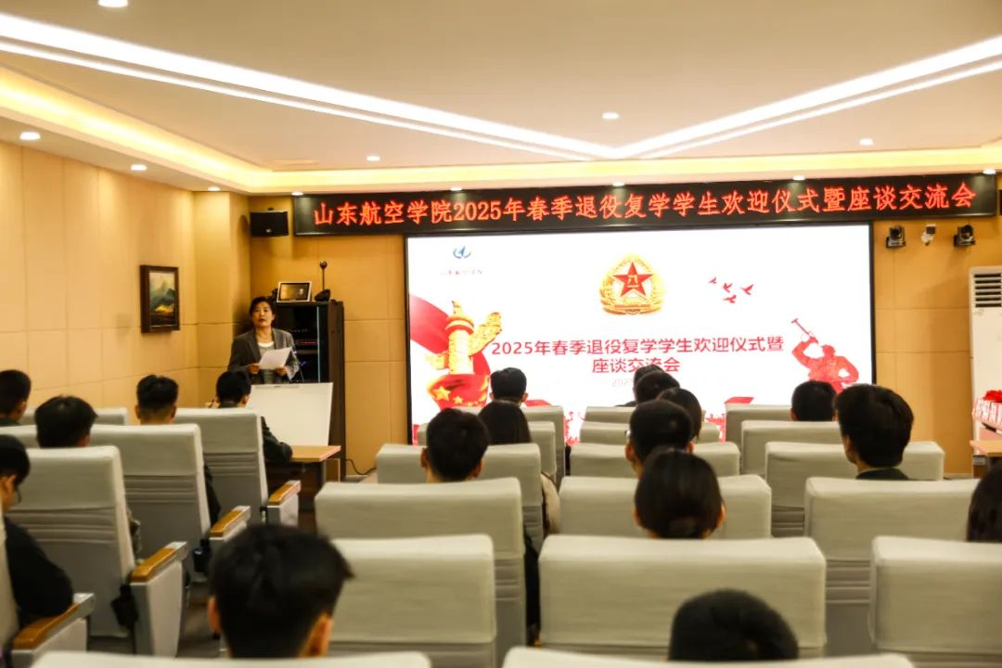

欢迎仪式在庄严的国歌声中拉开帷幕。军政科工作人员通过详实的数据介绍了我校退役复学学生的整体情况。她指出，我校目前在校退役复学学生为135人，学校通过对退役复学学生评优评先单列指标、优化学分认定等多项举措，助力学生实现从“军营”到“校园”的平稳过渡。

2025年春季退役复学学生代表，来自体育学院的王文龙同学回顾了部队生活的磨砺与成长，坦言“两年的军旅生涯教会了我责任与担当”。退役复学学生老生代表，来自乘务学院的刘建瑜同学分享了自己退役复学后的成长与收获，号召全体退役复学同学“永葆军人作风，在校园中争当学风建设排头兵”。

会上，武装部副部长于峰为2025年春季退役复学学生颁发返校纪念品，鼓励他们在新的学习阶段继续奋勇向前

学校武装部部长李帅作总结讲话。他对圆满完成部队服役任务，重返大学校园继续学业的6名同学表示衷心的祝贺和热烈的欢迎，并对他们提出了新的希望和要求。一是希望他们珍惜军人荣誉，永葆军人本色；二是希望他们尽快完成角色转换，在学习中也能打胜仗；三是希望他们继续争做示范、当表率、立榜样，为学校的国防教育工作再作新的贡献。

欢迎仪式结束后，与会人员召开2025年春季退役复学学生座谈交流会。6名2025年春季退役复学学生依次介绍自己在部队的表现及来校后的学业规划。参会老师与退役复学学生亲切交流，深入了解他们的军旅生活，为他们提供指导和帮助。

一直以来，学校武装部高度重视退役复学学生的教育管理，注重发挥他们在新生军训、应征入伍宣传、学生军事技能大赛等工作中的作用，为他们提供复学后的学业帮扶和生活指导，关心他们在学校的成长和发展。下一步，学校武装部将持续关注退役复学学生发展，为退役复学学生打造学业帮扶计划，切实解决他们复学后的实际困难，助力他们融入校园，续写精彩篇章。

